2021年抚顺市中考查询方式说明

为方便抚顺市2021年中考学生查询成绩，市招办提供了电脑 、手机等查询方式，可以通过网址、二维码、或辽事通（教育执业模块）完成查询。
抚顺市2021年中考成绩查询方式
二维码
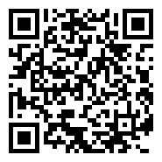

网址：https://148119.yichafen.com

抚顺市2021年初二地理、生物成绩查询方式
二维码
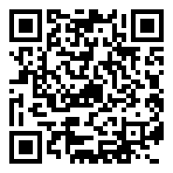
网址： https://736411.yichafen.com

